1 Discussion-Based Warm Ups
a)
Ký hiệu:
M = huyền thoại (mythical)
I = bất tử (immortal)
Ma = động vật có vú (mammal)
H = có sừng (horned)
G = có ma thuật (magical)
- M → I
- ¬M → (Ma ∧ ¬I)
- (I ∨ Ma) → H
- H → G
Xét hai trường hợp:
Trường hợp 1: M đúng
→ Từ (1): I đúng
→ Khi I đúng, (I ∨ Ma) đúng ⇒ từ (3): H đúng
→ Từ (4): G đúng
Trường hợp 2: M sai
→ Từ (2): Ma đúng và I sai
→ (I ∨ Ma) đúng ⇒ từ (3): H đúng
→ Từ (4): G đúng
Kết luận:
- Không thể chứng minh kỳ lân là huyền thoại hay không.
- Dù thế nào thì kỳ lân có sừng.
- Do có sừng nên kỳ lân có ma thuật.
Số “thế giới khả dĩ” cần xét:
Có 5 mệnh đề cơ bản (M, I, Ma, H, G) ⇒ số tổ hợp khả dĩ là 2⁵ = 32.

b)
(i) (A ∧ B) ⊨ (A ⇔ B)
Đúng.
Nếu A ∧ B đúng thì cả A và B đều đúng, nên A và B có cùng giá trị chân lý (cùng đúng) ⇒ A ⇔ B đúng.
Do đó mọi mô hình thỏa A ∧ B cũng thỏa A ⇔ B.
(ii) A ⇔ B ⊨ A ∨ B
Sai.
A ⇔ B đúng khi cả hai đều đúng hoặc cả hai đều sai.
Nếu cả hai đều sai thì A ∨ B sai.
Vì tồn tại mô hình thỏa A ⇔ B nhưng không thỏa A ∨ B, nên không có entailment.
(iii) A ⇔ B ⊨ ¬A ∨ B
Đúng.
¬A ∨ B chính là A ⇒ B.
Khi A ⇔ B đúng thì có hai khả năng:
- Cả A và B đều đúng ⇒ A ⇒ B đúng.
- Cả A và B đều sai ⇒ A ⇒ B cũng đúng (vì tiền đề sai ⇒ mệnh đề đúng).
Do đó mọi mô hình thỏa A ⇔ B đều thỏa ¬A ∨ B.
(iv) (A ∧ B) ⇒ C ⊨ (A ⇒ C) ∨ (B ⇒ C)
Đúng.
Ta có:
- (A ∧ B) ⇒ C ≡ ¬(A ∧ B) ∨ C ≡ ¬A ∨ ¬B ∨ C.
- (A ⇒ C) ∨ (B ⇒ C) ≡ (¬A ∨ C) ∨ (¬B ∨ C) ≡ ¬A ∨ ¬B ∨ C.
Hai biểu thức tương đương nhau, nên entailment đúng (thậm chí là tương đương logic).
(v) (A ∨ B) ∧ ¬(A ⇒ B) có thể thỏa (satisfiable) không?
Đúng – có thể thỏa.
¬(A ⇒ B) ≡ ¬(¬A ∨ B) ≡ A ∧ ¬B.
Khi thế, toàn biểu thức trở thành:
(A ∨ B) ∧ (A ∧ ¬B) ≡ A ∧ ¬B.
Biểu thức này thỏa được (chọn A = true, B = false).
c)
Tính thỏa mãn (Satisfiability)
Hỏi xem có tồn tại ít nhất một mô hình (một cách gán giá trị chân lý) nào đó làm cho một mệnh đề hoặc tập mệnh đề đúng hay không.
→ Tức là: “Có thể đúng được không?”
Ví dụ:
Công thức A ∨ B là thỏa mãn, vì chỉ cần một trong hai (A hoặc B) đúng thì toàn bộ biểu thức đúng.
Hệ quả lôgic (Entailment)
Hỏi xem mọi mô hình làm cho tập tiền đề đúng có bắt buộc làm cho kết luận cũng đúng không.
→ Tức là: “Luôn luôn đúng trong mọi trường hợp không?”
Ví dụ:
A ∧ B ⊨ A, vì bất cứ khi nào A ∧ B đúng thì A cũng đúng.
Tóm lại:
- Satisfiability hỏi: “Có thể đúng không?”
- Entailment hỏi: “Nếu điều này đúng, thì điều kia có luôn luôn đúng không?”

2 Wandering in Wumpus World
a)
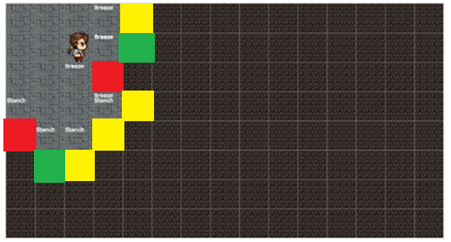
Xanh → chắc chắn an toàn
Đỏ → chắc chắn Wumpus/Pit
Vàng → có thể an toàn hoặc có thể nguy hiểm
b)
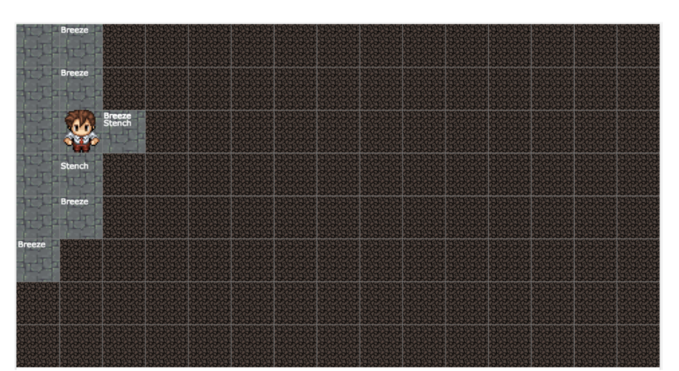
Trạng thái này khớp với đoạn mã B:
Lý do:
- Không thấy vàng (Glitter) → không phải đoạn A.
- Có Stench và Breeze → chưa biết chính xác Wumpus/Hố ở đâu.
- Tác nhân sẽ ưu tiên tìm ô an toàn chưa thăm (unvisited ∩ safe) để khám phá thêm → đây chính là đoạn B.
- Chưa cần dùng mũi tên (đoạn C) hay mạo hiểm (đoạn D) vì vẫn còn ô an toàn để khám phá.
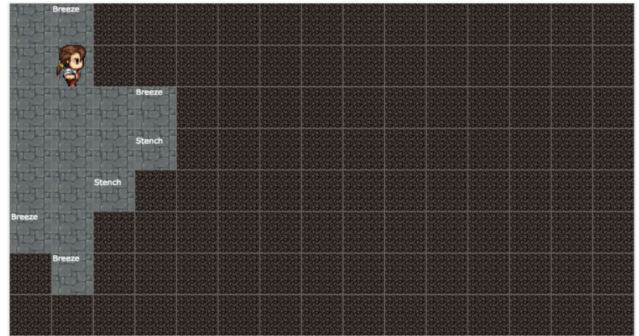
Tương tự ở trên. Trạng thái này khớp với đoạn mã B:
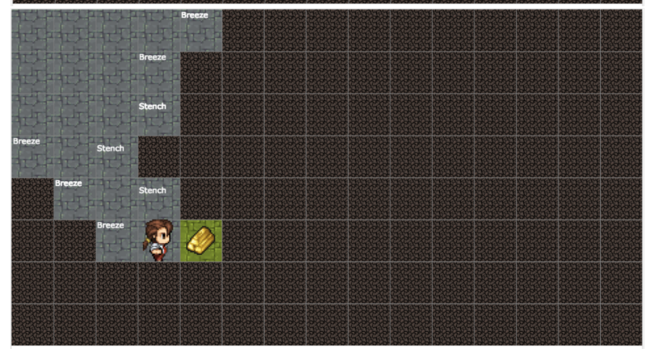
Trạng thái này khớp với đoạn mã A vì đã tìm thấy vàng
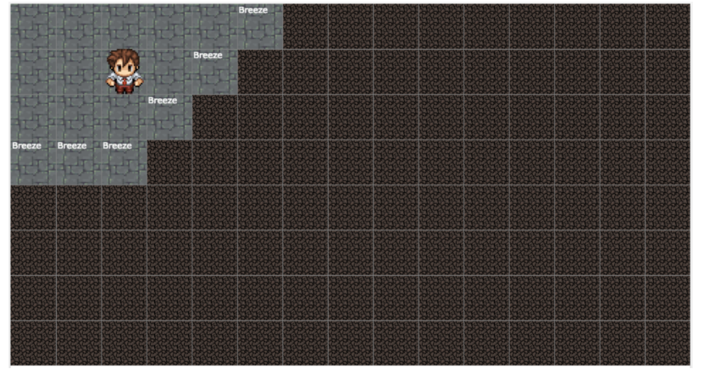
Trạng thái này khớp với đoạn mã D:
Lý do:
Toàn Breeze → không ô nào chắc chắn an toàn (safe rỗng) → B không dùng được.
Không Stench → không rõ Wumpus ở đâu để bắn (C không khả thi).
Tác nhân buộc phải mạo hiểm đi vào ô chưa được chứng minh là nguy hiểm → Đoạn D.
3 Axioms & Arrows
(a) Successor-state axioms vs Action axioms:
- Action axioms: mô tả cách hành động thay đổi thế giới, chỉ khi tiền đề thỏa mãn.
- Successor-state axioms: xác định trạng thái kế tiếp dựa trên trạng thái hiện tại và hành động, bao gồm cả khi hành động bất hợp lệ.
- Ưu điểm: giải quyết frame problem, suy luận rõ ràng khi hành động không hợp lệ.
(b) Khi hành động thực hiện mà tiền đề không thỏa mãn:
- Successor-state axioms cho thấy không có gì thay đổi.
- Ví dụ: HaveArrow_{t+1} ⇔ HaveArrow_t ∧ ¬Shoot_t → nếu bắn mà không có mũi tên → vẫn còn mũi tên.
(c) Kế hoạch chứa hành động bất hợp pháp:
- initial_state ∧ successor_state_axioms ∧ p ⊨ goal ?
  - Hành động bất hợp pháp không giúp đạt mục tiêu, nhưng không phá vỡ axioms.
  - Bảng chân lý minh họa:
    - Không có mũi tên → không thể bắn
    - Bắn mà không có mũi tên → trạng thái không thay đổi
    - Bắn với mũi tên → mất mũi tên
Kết luận: Successor-state axioms dự đoán đúng trạng thái ngay cả khi kế hoạch chứa hành động bất hợp pháp, nhưng không đảm bảo đạt mục tiêu.

